Grundtvig: ”Er lyset for de lærde blot” (1839)

- Er lyset for de lærde blot
til ret og galt at stave?
Nej, himlen under flere godt,
og lys er himlens gave,
og solen står med bonden op,
slet ikke med de lærde,
oplyser bedst fra tå til top,
hvem der er mest på færde.
- Er lyset i planeter kun,
som ej kan se og mæle?
Er ikke ordet i vor mund
et lys for alle sjæle!
Det giver os for ånder syn,
som solens skin for kroppe,
det slår i sjælen ned som lyn
fra skyerne hist oppe.
- Er lys på visse vilkår blot
så halvvejs at ophøje?
Gør det ej alle vegne godt!
Er lys ej livets øje!
Skal for misbrugens skyld måske
på åndens himmelbue
vi heller mulm og mørke se
end solens blanke lue!
- Digtet indeholder 4 retoriske spørgsmål. Hvilken problematik handler de om?
- Grundtvig er berømt for sit billedsprog. Find en særligt interessant metafor og udfør en analyse af målområde, kildeområde og merbetydning.
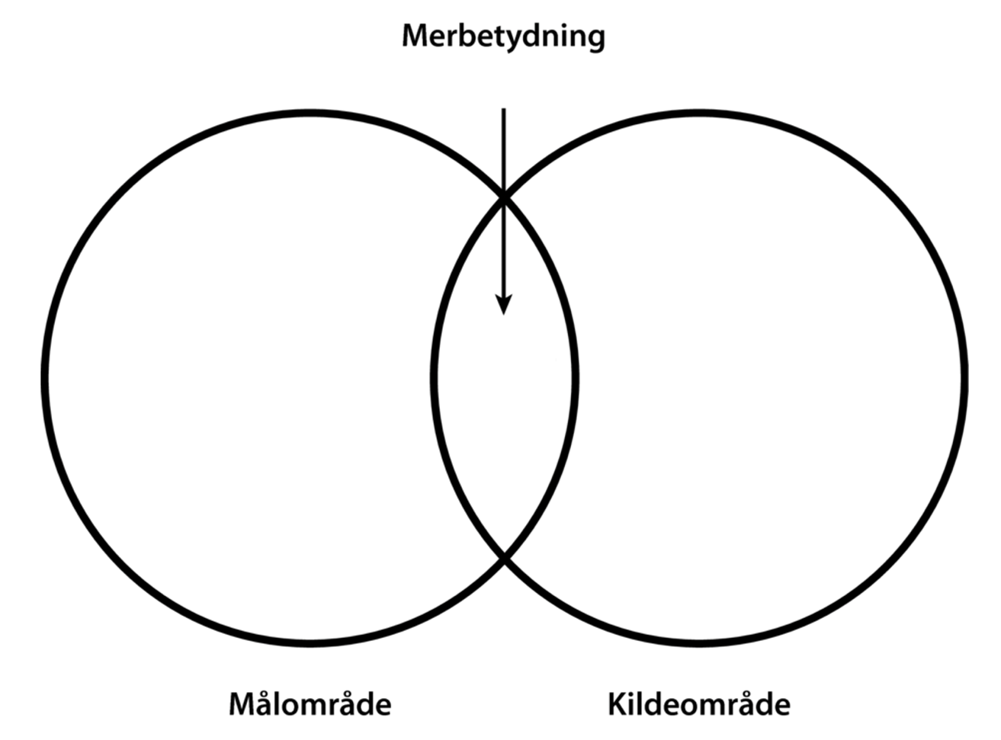
- Diskutér om målområdet til digtets metaforer har en fællesnævner – og i så fald hvorfor.
- Udvælg to særligt interessante passager af digtet og forklar hvordan de repræsenterer Grundtvigs livssyn.
- Nej, aldrig spørges det fra Nord,
vi lyset vil fordunkle!
Som nordlys i fribårne ord
det sås på himlen funkle,
og ses det skal ved nordens pol,
ej blot i kroppens rige:
midsommerens den bolde sol
vil ej for midnat vige!

- Oplysning være skal vor lyst,
er det så kun om sivet,
men først og sidst med folkerøst
oplysningen om livet;
den springer ud af folkedåd
og vokser, som den vugges,
den stråle i vort folkeråd,
til aftenstjernen slukkes!

Digtet indeholder 4 retoriske spørgsmål. Hvilken problematik handler de om?
Er lyset for de lærde blot
til ret og galt at stave?

problematik kunne være at folket kun bruger deres lære til arbejde og ikke til deres glæde

Er lyset i planeter kun,
som ej kan se og mæle?

problematik kunne være at folket ikke udersøger det smukke i verden, som stjerner

Er ikke ordet i vor mund
et lys for alle sjæle!

problematik kunne være at folket ikke deler deres viden eller visdom

Er lys på visse vilkår blot
så halvvejs at ophøje?

problematik kunne være at folket kun ser overfaldisk på et emne

Grundtvig er berømt for sit billedsprog. Find en særligt interessant metafor og udfør en analyse af målområde, kildeområde og merbetydning.

Er lyset for de lærde blot
til ret og galt at stave?

Kildeområde
Lys

Målområde
Glæde

Merbetydning
Lys kan symbolisere glæde og lykke

og lys er himlens gave,

Kildeområde
Himlens Gave

Målområde
Menneskers ret til ’lyset’ som vi fortolker som glæde.

Diskutér om målområdet til digtets metaforer har en fællesnævner – og i så fald hvorfor.

Udvælg to særligt interessante passager af digtet og forklar hvordan de repræsenterer Grundtvigs livssyn.

